Министерство топливно-энергетической промышленности РФ
ОАО «Шатурторф»
Шатурская Узкоколейная Железная Дорога

Вагон пассажирский
Модель ПВ-42 ШО
(опытный)
Техническое описание и инструкция по эксплуатации
042.00.00.000 ТО

Документ составил гл. инж.-конструктор ШУЖД Ананин П.Г.

2006

Оглавление
Оглавление 2
Введение 3
1. Назначение 3
2. Технические данные 3
2.1 Основные параметры и характеристики 3
4. Устройство и работа изделия 4
5. Устройство и работа составных частей изделия 4
5.1 Кузов вагона 4
5.2 Тележка 5
5.3 Система автоматического и ручного тормоза 5
5.4 Система отопления 10
5.5 Электрооборудование 11
5.6 Внутреннее оборудование 17
6. Транспортирование 18
Приложение. Ведомость ЗИП 20

Введение
Настоящее ТО предназначено для работников, связанных с обслуживанием, ремонтом и эксплуатацией вагона.
В настоящем ТО дано описание основных узлов вагона, их взаимодействие при работе, а также приведены основные правила эксплуатации вагона.

1. Назначение
1.1 Пассажирский вагон модели ПВ-42Ш предназначен для перевозки пассажиров по железным дорогам колеи 750 мм.
1.2 Вагон изготовлен в климатическом исполнении «У» категории 1, ГОСТ 15150-69. Условное наименование и индекс, присвоенный заказчиком: «Вагон пассажирский, модель ПВ-42Ш по ТУ 24-5-304-74».

2. Технические данные

2.1 Основные параметры и характеристики
2.1.1 Количество мест для сидения 42
2.1.2 Максимальная вместимость, чел. 100
2.1.3 Число осей 4
2.1.4 Масса тары, т 9,5
2.1.5 Конструктивная скорость, км/ч 40
2.1.6 Длина вагона по осям сцепления, мм 11000
2.1.7 Длина вагона по раме, мм 10200
2.1.8 База вагона, мм 7200
2.1.9 База тележки, мм 1300
2.1.10 Ширина вагона снаружи, мм 2300
2.1.11 Ширина вагона внутри, мм 2160
2.1.12 Высота вагона от уровня головок рельсов, мм 3172
2.1.13 Высота вагона внутри от пола до потолка, мм 2095
2.1.14 Высота от головки рельсов до центра буфера по ГОСТ 4373-68
2.1.15 Габарит по ГОСТ 9720-61 ТУ
2.1.16 Диаметр колес, мм 540
2.1.17 Минимальный радиус кривой вписывания, м 50
3. Состав изделия
3.1 Вагон состоит из:
цельнометаллического кузова,
двух тележек
3.2 Вагон оборудован:
системой автоматического и ручного тормоза;
системой водяного отопления и принудительной вентиляции с функцией очистки и охлаждения воздуха;
системой электрооборудования;
радиотрансляционной сетью с громкоговорителями;
системой связи с машинистом.
3.3 Планировка вагона указана на рис.1 и состоит из:
салона для пассажиров;
отделения климат-контроля;
двух тамбуров.
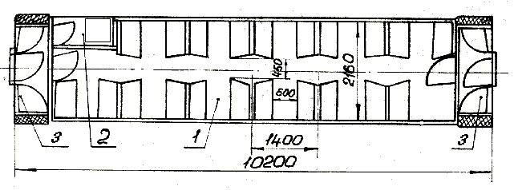Рис.1 Планировка вагона
1. Пассажирский салон
2. Отделение климат-контроля
3. Тамбура

4. Устройство и работа изделия
4.1 Вагон ПВ-42Ш является модернизацией вагона модели 48-051 производства Демиховского машиностроительного завода. Состоит из следующих основных узлов:
цельнометаллический сварной кузов;
рама, состоящая из хребтовой балки, шкворневых и поперечной балок;
ходовая часть, состоящая из двух сварных тележек;
два ударно-тяговых прибора;
тормозная система;
система электрооборудования;
система климат-контроля;
система громкоговорящей связи и связи с машинистом.
4.2 Работа (эксплуатация) вагона осуществляется при его поступательном перемещении по рельсовому пути, которая реализуется благодаря качению (с проскальзыванием) колесных пар (основных функциональных тележек) и силе тяги локомотива, передаваемое на вагон через специальное устройство – ударно-тяговый прибор.
4.3 Режим работы – диапазон скоростей от V=0 до V=40 км/час при изменении вместимости от 0 до 100 пассажиров.

5. Устройство и работа составных частей изделия

5.1 Кузов вагона
5.1.1 Кузов вагона цельнометаллический сварной конструкции из гнутых и горячекатаных профилей, выполняет функции защиты пассажиров от внешних воздействий и обеспечивает полную безопасность и комфорт при всех режимах эксплуатации.
5.1.2 Кузов состоит из следующих основных узлов: рамы, боковин, лобовых, тамбурных стен и крыши.
5.1.3 Рама вагона состоит из хребтовой балки, шкворневых балок, поперечной балки и металлического пола из гофрированных листов. Хребтовая балка снабжена по концам упорными кронштейнами для передачи продольных усилий от ударно-тягового прибора.
5.1.4 Боковые и лобовые стены – металлические, изготовлены из гофрированного листа и подкрепляющих элементов Z-образного профиля; лобовые стенки усилены двумя вертикальными швеллерами для защиты кузова от аварийных нагрузок.
5.1.5 Тамбурные стены металлические, в них установлены двери в пассажирский салон и в помещение климат-контроля с одной стороны, в салон – с другой стороны.
5.1.6 По концам кузова имеются тамбуры с двумя боковыми и одним торцевым проходами, двери которых унифицированы.
5.1.7 Для прохода из вагона в вагон торцевые проходы снабжены межвагонными фартуками, располагающимися над ударно-тяговыми приборами. У соседних вагонов фартуки должны быть опущены, на свободном конце вагона фартук должен быть поднят.
5.1.8 Для сохранения хорошего внешнего вида вагона рекомендуется регулярно производить мытье наружной поверхности вагона 3% раствором зеленого (жидкого) мыла в теплой воде с температурой раствора 35-40°C.
5.1.9 Запрещается соскабливание высохшей грязи острыми предметами; протирка поверхности керосином или маслом; употребление при промывке соды, кислот, растворителей.

5.2 Тележка
5.2.1 Ходовой частью вагона служат две двухосных челюстные тележки с рамами сварной конструкции. Тележки имеют двойное надбуксовое подвешивание, в котором применены листовые рессоры и цилиндрические пружины.
5.2.2 Буксы – с подшипниками скольжения, диаметр шейки оси – 75 мм; или с подшипниками качения, диаметр шейки оси – 75 мм.
5.2.3 Колеса – цельнометаллические, штампованные.
5.2.4 Тележка имеет люльку, перемещение которой в продольном направлении ограничивается упорами, установленными на раме. Центральное подвешивание отсутствует.

5.3 Система автоматического и ручного тормоза
5.3.1 Тормозное оборудование, установленное на вагоне, предназначено для уменьшения скорости движения или для полной его остановки.
5.3.2 Зарядное давление в тормозной магистрали………………………………………..5,0-5,2 атм.
5.3.3 Давление воздуха в тормозном цилиндре…………………………………………...3,5-4,2 атм.
5.3.4 Тормозной цилиндр……………………………………………………усл. № 511Б, диаметр 8”
5.3.5 Воздухораспределитель……………………………………усл. № 292.001 – пневматический
5.3.6 Применяемые тормозные колодки……………………………………………………чугунные.
5.3.7 Коэффициент силы нажатия колодок груженого вагона …………………………………….0,54.
5.3.8 Коэффициент силы нажатия колодок порожнего вагона…………………………………….0,88
5.3.9 Вагон оборудован пневматическим тормозом, являющимся основным тормозом, работающим от сжатого воздуха, и приводом ручного тормоза, который является резервным. (Описание устройства пневматического тормоза приведены в специальной литературе и в настоящей инструкции не приводятся.)
5.3.10 Тормозное оборудование вагона состоит из пневматической части и рычажной передачи.
5.3.11 Пневматическое оборудование состоит из следующих частей: (рис.2)
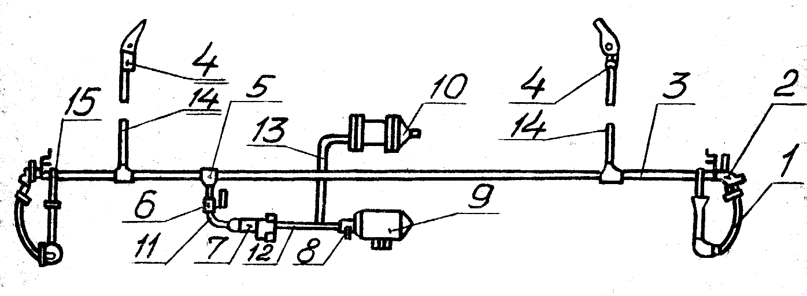
Рис.2. Схема пневматического оборудования.

1 – Соединительный рукав
2 – Концевой кран
3 – Воздушная тормозная магистраль
4 – Стоп-кран
5 – Тройник-пылеловка
6 – Разобщительный кран
7 – Воздухораспределитель
8 – Выпускной клапан
9 – Запасный воздушный резервуар
10 – Тормозной цилиндр
11 – Отвод к воздухораспределителю
12 и 13 – Трубопроводы, соединяющие воздухораспределитель с запасным резервуаром и тормозным цилиндром
14 – Отвод к стоп-крану
15 – Подвеска рукава

5.3.12 Соединительные рукава 1, усл. № Р14, предназначены для разъема и соединения между собой тормозных магистралей вагонов. Рукава подвешиваются на подвесках 15.
5.3.13 Концевые краны 2, усл. № 33, ставятся на воздушную магистраль с обоих концов вагона и служат для сообщения и разобщения тормозной магистрали поезда.
5.3.14 Воздушная тормозная магистраль 3 расположена под вагоном и смонтирована из водогазопроводных усиленных труб ГОСТ 3262-75 диаметром 1”.
5.3.15 Краны экстренного торможения 4 (стоп-краны) усл. № 163, установлены на продольных стенках котельного отделения и туалета в пассажирском помещении и предназначены для приведения тормоза в действие в случае крайней необходимости.
5.3.16 Тройник переходной 5, 25×20 ГОСТ 8949-75, устанавливается на тормозной магистрали в месте установки подводящей трубы к воздухораспределителю. Аналогичные два тройника установлены для подсоединения отводов на стоп-краны.
5.3.17 Разобщительный кран 6, усл. № 379 сб А, устанавливается на ответвлении трубы диаметром 3/4", идущей от магистрали к воздухораспределителю, и служит для включения или выключения тормоза вагона в случае его неисправности.
5.3.18 Воздухораспределитель 7, усл. № 292.001, крепится к специальному кронштейну (черт. ПВ-40 ЗТ-28А). Служит для наполнения тормозного цилиндра воздухом при торможении, для поддержания установившегося в нем давления и выпуска воздуха из тормозного цилиндра в атмосферу при отпуске тормозов. (Так как воздухораспределитель усл. № 292.001 является типовым, применяется на всех пассажирских вагонах колеи 1520 мм, то описание его устройства, действие, эксплуатация на подвижном составе, обслуживание и ремонт в настоящей инструкции не приводятся. Необходимо руководствоваться специальной литературой и инструкциями МПС.)
5.3.19 Выпускной клапан 8, усл. № 31 сб А, ввернут в тройник переходной 25×20 ГОСТ 8949-75. От него на обе боковые стороны вагона отведены поводки для отпуска тормоза вручную.
5.3.20 Запасный воздушный резервуар 9 стандартный ГОСТ 1561-75, емкость 24 л. Он служит для питания тормозного цилиндра сжатым воздухом.
5.3.21 Тормозной цилиндр 10, усл. № 511Б, устанавливается на раме вагона. Передает усилия, получающиеся от давления сжатого воздуха на поршень цилиндра, через рычажную передачу на тормозные колодки, вызывая их прижатие к колесам. (Конструкция тормоза вагона непрерывно совершенствуется, поэтому возможны некоторые несоответствия описания с выпускаемым образцом вагона.)
5.3.22 Рычажная передача (рис. 3) состоит из системы рычагов и тяг. Служит для передачи усилия от штока поршня тормозного цилиндра или привода ручного тормоза к тормозным колодкам колесных пар. Рычажная передача на вагоне выполнена с односторонним нажатием, причем, тормозные колодки расположены между колесами.
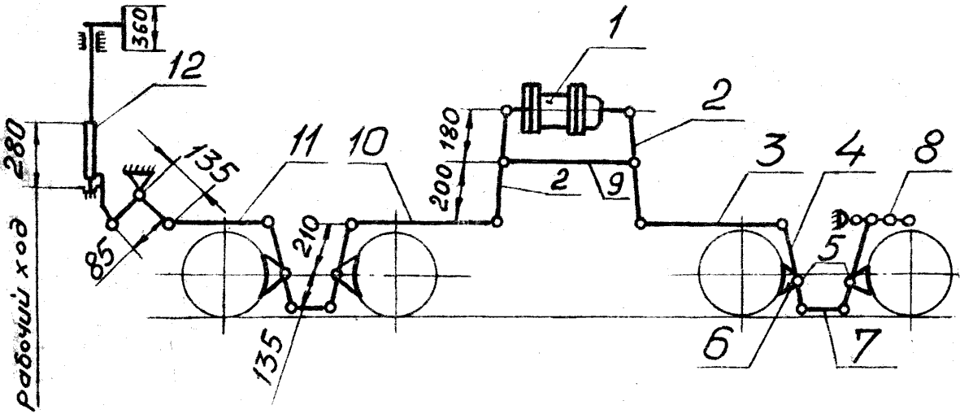
Рис.3. Схема рычажной передачи вагона.

1 – Тормозной цилиндр
2 – Горизонтальный рычаг тормозного цилиндра
3 и 10 – Главная тормозная тяга
4 – Вертикальный рычаг тележки
5 – Триангель
6 – Тормозная колодка
7 – Распорка вертикальных рычагов
8 – Серьга мертвой точки
9 – Затяжка горизонтальных рычагов цилиндра
11 – Тяга ручного тормоза
12 – Привод ручного тормоза

5.3.23 Горизонтальные рычаги 2 изготовлены из полосы 16×70 мм. В них предусмотрены отверстия с плечами 180×200 мм. Кронштейн мертвой точки на крышке тормозного цилиндра и шток его поршня соединены валиками горизонтальных рычагов. Противоположные концы этих рычагов соединены валиками с тягами 3 и 10. Горизонтальные рычаги соединяются между собой затяжкой 9.
5.3.24 Затяжка горизонтальных рычагов 9 изготовлена из круга диаметром 16 мм и имеет унифицированные головки, изготовленные из полосы 16×70 мм. Длина затяжки между центрами отверстий – 875 мм.
5.3.25 Главные тяги и тяга привода ручного тормоза так же изготавливаются из круга диаметром 16 мм и снабжены унифицированными головками.
5.3.26 Вертикальные рычаги 4 изготовлены из полосы 16×70 мм. Валиками они соединены с распорками триангелей 5, на которые установлены чугунные тормозные колодки 6. Нижние концы вертикальных рычагов соединены между собой распоркой 7. Верхние концы крайних вертикальных рычагов закреплены у одной тележки с помощью серьги мертвой точки 8, кронштейна и шарнирного валика с рамой тележки; у второй – с тягой 11 привода ручного тормоза.
5.3.27 К деталям рычажных передач также относятся поддерживающие скобы горизонтальных рычагов, скобы и угольники тяг и затяжек, которые предохранят от падения на путь тяг, триангелей, распорок в случае их разъединения или обрыва.
5.3.28 При торможении воздух, поступая в тормозной цилиндр, перемещает поршень со штоком, который поворачивает горизонтальный рычаг относительно среднего валика. Длинный конец рычага воздействует на тягу, которая, перемещаясь, поворачивает вертикальный рычаг, а последний через триангель прижимает колодки к колесам. После прижатия первой пары колодок затяжкой рычагов усилие передается на второй, вертикальный рычаг, который, вращаясь на валике, тянет триангель и прижимает вторую пару колодок. Затормаживание второй тележки происходит одновременно с первой. Так как по мере затормаживания первой оси горизонтальный рычаг будет вращаться не только вокруг среднего валика, но и относительно крайнего, то усилие будет передаваться через затяжку 9 на второй горизонтальный рычаг и далее через тягу и вертикальный рычаг на триангель второй тележки.
5.3.29 При отпуске тормоза поршень тормозного цилиндра и рычажная передача будут оттягиваться в первоначальное положение отпускной пружиной тормозного цилиндра.
5.3.30 Кроме автоматического тормоза вагон имеет также ручной привод тормоза 12, рукоятка которого помещается в тамбуре вагона. Винт ручного тормоза вращается рукояткой через пару цилиндрических шестерен равного диаметра. Гайка винта тягами соединена с двухплечим рычагом размером 135×85 мм и, через него, с тягой ручного тормоза и далее с горизонтальными рычагами тормозного цилиндра.
5.3.31 По мере износа тормозных колодок увеличиваются зазоры между ними и колесами, что вызывает увеличение хода поршня тормозного цилиндра и уменьшает силу нажатия колодок на колеса. Если износ колодок слишком большой, то может иметь место полное бездействие тормоза, так как гайка винта ручного тормоза и поршень тормозного цилиндра имеют ограниченный ход. При малом выходе штока поршня давления воздуха в цилиндре получается чрезмерно высоким, что может привести к заклиниванию колесных пар.
5.3.32 Для поддержания хода поршня тормозного цилиндра и компенсации износа тормозных колодок передачу регулируют: укорачивают тормозные тяги, перемещают мертвые точки рычагов и удлиняют распорки рычагов, благодаря чему колодки снова приближаются к колесам.
5.3.33 Регулировка производится перестановкой валиков в запасные отверстия в головках тяг, затяжек и распорок рычагов. Перестановку валиков при регулировке следует производить то с одной стороны, то с другой.
5.3.34 Рычажная передача должна быть отрегулирована так, чтобы вертикальные рычаги имели примерно одинаковый наклон с обеих сторон, а горизонтальный рычаг со стороны штока поршня тормозного цилиндра имел больший наклон, чем противоположный ему рычаг.
5.3.35 Завод выпускает вагоны с отрегулированным выходом штока тормозного цилиндра – 120-140 мм, зазор между тормозной колодкой и колесом при этом должен быть равен 2-5 мм. Рычажная передача ручного тормоза должна быть отрегулирована таким образом, чтобы гайка тормозного винта в незаторможенном состоянии находилась в крайнем нижнем положении.
5.3.36 Для нормальной работы рычажной передачи все движущиеся поверхности шарнирных и других соединений, резьба винта ручного тормоза и пара шестерен ручного привода должны периодически смазываться смазкой УС-2 или УС-3 ГОСТ 1033-73.
5.3.37 Эксплуатацию, управление тормозами, обслуживание и уход за тормозным оборудованием вагона производить в соответствии с инструкцией по эксплуатации тормозов подвижного состава железных дорог № ЦВ-ЦТ-ЦНИИ/2899 МПС 1971 года.
5.3.38 Испытание автоматического тормоза, устранение неисправностей и его ремонт производить в соответствии с правилами ремонта и испытания тормозного оборудования вагонов № ЦВ/2331 МПС 1965 г.
5.3.39 Максимально допустимый в эксплуатации выход штока поршня тормозного цилиндра – 180 мм. Если выход штока не соответствует указанному, рычажная передача должна быть отрегулирована.
5.3.40 Остаток резьбы винта ручного тормоза в заторможенном состоянии должен быть не менее 75 мм.
5.3.41 Толщина чугунных тормозных колодок устанавливается приказом начальника дороги на основе опытных данных с учетом обеспечения нормальной работы колодок между пунктами технического осмотра. Устанавливаемая толщина чугунных колодок должна быть не менее 12 мм. Выход колодок с поверхности катания за наружную грань не допускается. Толщина тормозных колодок проверяется с наружной стороны, а при клиновидном износе на расстоянии 50 мм от тонкого торца колодки.
5.3.42 При обнаружении неисправности в рычажной передаче, повреждении воздухопроводов, потери плотности, неисправности воздухораспределителя или тормозного цилиндра, ручного тормоза, ослабления крепления деталей постановка вагона в состав поезда и следование в нем – запрещается.
5.3.43 Сочетание размеров плеч горизонтальных рычагов рычажной передачи и вертикальных рычагов тележки дает передаточное отношение передачи П=9,2. Расчетная сила нажатия на одну тормозную колодку вагона К=1,089 т.с. Сила нажатия всех колодок на колеса вагона Кр=8,712 т.с.
5.3.44 Во избежание травм разъединение междувагонных соединительных рукавов разрешается производить после выпуска воздуха из воздушной магистрали при перекрытии концевых кранов.
5.3.45 Тормозные приборы разбирать на вагоне запрещается.
5.3.46 Разборку тормозных приборов необходимо производить в соответствии с упомянутыми выше инструкциями МПС.

5.4 Система климат-контроля
5.4.1 Для создания нормальных условий в салоне вагона предусмотрена естественная вентиляция при открытых форточках окон и система принудительного климат-контроля. Система климат-контроля состоит из двух независимых подсистем: системы отопления и системы вентиляции и охлаждения воздуха.
5.4.2.1 Система отопления предназначена для поддержания внутри вагона температуры не ниже +18°C и является комбинированной системой отопления с использованием тепловой или электрической энергии локомотива.
5.4.2.2 Характеристика системы отопления:
объем теплоносителя в котле……………………………………………………………………………2 л
в трубах………………………………………………………………………………………………….10 л
в расширителе…………………………………………………………………………………………….5 л
в радиаторе теплообменника……………………………………………………………………………..2 л
рекомендуемый тип теплоносителя…………………….…………………Тосол А-40 по ГОСТ 28084-89

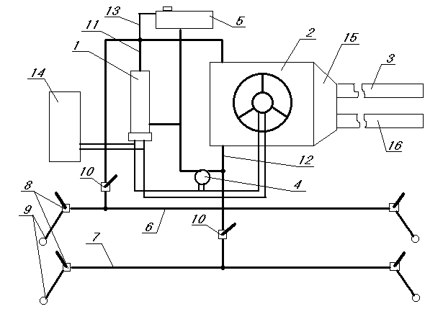Рис.4. Схема системы отопления.
5.4.2.3 Система отопления установлена в помещении климат-контроля внизу. Воздухопроводы системы отопления расположены вдоль обеих боковых стен вагона по уровню пола. Система отопления (рис. 4) состоит из:
а) электрического котла 1, служащего для нагрева теплоносителя, циркулирующего в системе при использовании автономного способа отопления;
б) электрического центробежного насоса 4, служащего для усиления циркуляции теплоносителя в системе при использовании автономного способа отопления;
в) бака-расширителя 5, который является резервуаром для запаса теплоносителя, а также служит для вмещения увеличенного объема теплоносителя при повышении температуры, бак-расширитель снабжен пробкой со встроенным клапаном, регулирующим давление внутри системы от разрежения 0,95 атм. до избытка 0,2 атм.;
г) радиатора-теплообменника 2 с вентилятором, служащего для передачи тепла от жидкости-теплоносителя нагреваемому воздуху, вентилятор используется также для обеспечения работы системы вентиляции;
д) распределителя потоков воздуха 15 для воздухопроводов систем отопления 3 или вентиляции 16;
е) пластиковых воздухопроводов 3, осуществляющих разводку нагретого воздуха по объему вагона (короба расположены у пола вагона);
ж) напорной магистрали горячего теплоносителя 6 при использовании единой замкнутой системы отопления по составу с отбором тепла от двигателя локомотива;
з) обратной магистрали холодного теплоносителя 7 при использовании единой замкнутой системы отопления по составу с отбором тепла от двигателя локомотива;
и) концевых кранов магистралей 8, служащих для перекрытия магистралей;
к) концевых рукавов 9, снабженных разрывными муфтами, предотвращающими вытекание теплоносителя при рассоединении рукавов;
л) разобщительных кранов 10, регулирующих напор и температуру теплоносителя при использовании единой замкнутой системы отопления по составу с отбором тепла от двигателя локомотива, и разобщающих систему отопления вагона от магистралей при нагреве теплоносителя от электрического котла;
м) электрического блока управления 14 котлом, центробежным насосом и вентилятором теплообменника;
н) трубы горячего теплоносителя 11, для подачи горячей жидкости из котла к теплообменнику;
о) трубы остывшего теплоносителя 12, для подачи остывшей жидкости через центробежный насос в котел;
п) пароотводной трубки 13, служащей для отвода избыточного пара в расширительный бачок и предотвращения образования паровых пробок.
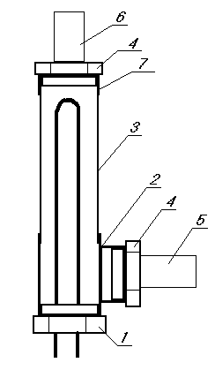5.4.2.4 Электрический котел представляет собой разборную металлическую конструкцию. Схема электрического котла приведена на рис.5.
Рис.5. Схема электрического котла.

Основой конструкции котла является газоводопроводный тройник с внутренней резьбой размером 1,5”. С нижней стороны в него ввернут электрический нагреватель мощностью 1,7 кВт напряжением 220 В. Сверху в тройник ввернута газоводопроводная труба диаметр резьбы 1,5” длиной 650 мм. Сверху на трубу навернута муфта 7, фланец 4 и выходной патрубок 6. На трубу приварен крепежный кронштейн (на схеме не показан). Сбоку в тройник ввернут фланец 4 и входной патрубок 5.
5.4.2.5 Система отопления действует следующим образом:
Вариант 1 – автономное отопление: концевые краны 8 и разобщительные краны 9 перекрыты. Теплоноситель циркулирует в системе: котел 1 – труба 11 – теплообменник 2 – труба 12 – центробежный насос 4 – котел 1. В теплообменнике происходит нагрев воздуха, забираемого из салона; далее воздух распределяется воздухопроводами по объему вагона. Температура теплоносителя в данном варианте может достигать 90^{о} С. Локомотив должен быть оборудован генератором 220-380 В.
Вариант 2 – единая замкнутая система отопления по составу: магистрали отопления 6 и 7 соединяются посредством рукавов 9 с разрывными муфтами с соответствующими магистралями локомотива или других вагонов. (Локомотив или вагоны должны быть оборудованы системой отопления состава с принудительной циркуляцией теплоносителя). Открываются концевые 8 и разобщительные 9 краны. (На хвостовом вагоне концевые краны 8 не открывать!). Теплоноситель циркулирует в системе: двигатель локомотива – магистраль горячего теплоносителя локомотива – магистраль горячего теплоносителя вагона 6 – труба горячего теплоносителя 11 – теплообменник 2 – труба остывшего теплоносителя 12 – магистраль остывшего теплоносителя вагона 7 – магистраль остывшего теплоносителя локомотива – циркуляционный насос локомотива – двигатель локомотива. В теплообменнике происходит нагрев воздуха, забираемого из салона; далее воздух распределяется воздухопроводами по объему вагона. Напор теплоносителя и регулировка температуры в вагоне осуществляется разобщительными кранами 10. Температура теплоносителя в данном варианте зависит от температуры двигателя локомотива. Локомотив должен быть оборудован системой жидкостного отопления состава.
5.4.2.6 Для заполнения системы рекомендуется применять охлаждающую жидкость Тосол А40 с условием обязательного применения данной жидкости в системе охлаждения двигателя локомотива при втором варианте отопления. Допускается применение воды по ГОСТ 2874-73 с общей жесткостью не более 5,5 мг.экв/л.
5.4.2.7 Заполнение системы производится через наливную горловину расширительного бака 5 при открытых кранах 10, и закрытых 8. Заполнение прекращается при достижении жидкостью метки «норма» на расширительном бачке. Далее переключатель управления насосом ставится в положение «прокачка», открываются по одному концевому крану и, после поднятия соответствующего рукава вверх, специальным устройством отжимается запорный шарик разрывной муфты до появления жидкости. В процессе заполнения системы необходимо поддерживать уровень жидкости в расширительном бачке на уровне метки «норма». Данная операция проводится на всех концевых рукавах. После заполнения системы жидкостью переключатель ставится в положение «авто».
5.4.2.8 Во избежание перелива теплоносителя через предохранительный клапан заливка теплоносителя выше уровня метки «норма» не допускается!
5.4.2.9 Включение электрического котла производится только при полном заполнении системы! Температурный режим котла поддерживается автоматически регулятором на ТЭНе, при этом жидкость в котле не должна быть доведена до кипения.
5.4.2.10 В случае опасности промерзания воды в системе (при ее применении) воду следует слить через концевые рукава с помощью приспособления для прокачки при всех открытых кранах и отвернутой пробке расширительного бака.
5.4.2.11 Перед началом отопительного сезона систему необходимо очистить от грязи и накипи, промыть и устранить обнаруженные неисправности. Для этого систему следует заполнить водой с добавлением антинакипина, замкнуть разрывные муфты между собой, открыть все краны, включить систему отопления, довести в ней воду до температуры 70-80°C. После того, как накипь растворится, воду из всей системы слить и приступить к промывке, не давая накипи и грязи затвердеть. Радиатор теплообменника очистить от попавших в него грязи, пыли. Проверить всю систему отопления на герметичность. Установить переключатель потоков воздуха установить в положение «Отопление».
5.4.3.1 Система принудительной вентиляции предназначена для поддержания внутри салона вагона температуры не выше +25°C и состоит из фильтро-вентиляционной установки и пластиковых воздухопроводов, распределяющих воздух по объему вагона (воздухопроводы расположены над окнами вагона) Система вентиляции включается при эксплуатации вагона в пыльных, дымных и жарких условиях. При этом окна и двери вагона должны быть закрыты.
5.4.3.2 Система вентиляции расположена в помещении климат-контроля вверху. Воздухопроводы системы вентиляции расположены вдоль обеих боковых стен вагона выше окон. В системе применен фильтр от вентиляционно-очистительной установки трактора ДТ-75В. Схема системы вентиляции приведена на рис.6.
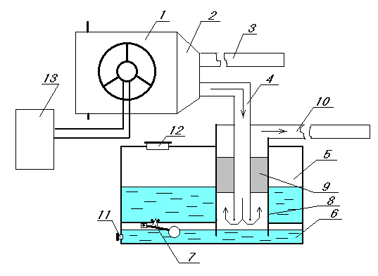Рис.6. Схема фильтро-вентиляционной установки.
Принцип действия фильтро-вентиляционной установки заключается в следующем. Распределитель потоков воздуха ставится в положение «Вентиляция». Вентилятор теплообменника 1 забирает воздух снизу вагона и через переключатель потоков воздуха 2 подает его в центральный воздуховод 4. На выходе из центрального воздуховода воздух меняет свое направление на противоположное и уходит вверх по наружному воздуховоду 8. При этом частицы пыли под действием центробежных сил оседают в воде, находящейся в поддоне 6 фильтра. Окончательная очистка воздуха от пыли и брызг воды производится в синтетической кассете 9. Очищенный воздух через воздухопровод 10 распределяется по объему вагона. Проходя через воздухоочиститель, охлаждается и увлажняется за счет испарения воды, находящейся в поддоне 6. Уровень воды в поддоне 6 автоматически устанавливается клапаном с поплавком 7, который открывает и закрывает отверстие, соединяющее полости водяного бака 5 и поддона 6. В водяной бак вода заливается через отверстие 12, закрытое пробкой. Слив отстоя производится через сливное отверстие 7 с резиновой пробкой, соединенной с рукояткой. При сливе отстоя нужно совершать качающее движение вверх – вниз рукояткой. При этом решетка, закрепленная на рукоятке, перемешивает грязь, отложившуюся в поддоне, и способствует лучшему ее удалению. Управление системой вентиляции осуществляется с помощью панели управления 13.
5.4.3.3 Техническое обслуживание фильтро-вентиляционной установки заключается в ежесменной доливке воды в бак в жаркое время (20^{о} – 40^{о} выше нуля) и сливе 5 – 6 литров отстоя из поддона. Через каждые 60 часов работы фильтро-вентиляционной установки, а при большой запыленности каждый ТО-1 промывайте водой кассету и центральный воздуховод. Для тогочтобы вынуть кассету и центральный воздуховод, нужно снять верхнюю трубу, соединяющую распределитель потоков с центральным воздуховодом, отпустить три защелки и снять кожух. После промывки деталей установите их на место, опустите и закрепите тремя защелками кожух, закройте пробкой сливное отверстие и заправьте бак водой.
Включать фильтро-вентиляционную установку без воды в поддоне не рекомендуется из-за резкого снижения эффективности ее работы.
5.4.3.4 По окончании летнего сезона промойте кассету и центральный воздуховод, слейте отстой из поддона и воду из бака. Воду из бака сливают через сливное отверстие в поддоне. Установите переключатель воздушных потоков в положение «Отопление».

5.5 Электрооборудование
5.5.1 Пассажирские вагоны оборудованы комбинированной системой электроснабжения, состоящей из двух сетей: высоковольтной трехфазной напряжением 380 В и низковольтной напряжением 24 В.
5.5.2 Электрооборудование предназначено для электроснабжения вагонов, как от тепловоза, так и от аккумуляторных батарей, установленных на каждом вагоне, при малых скоростях движения и на стоянках, когда генератор на тепловозе отключен. Перевод электроснабжения от тепловоза на батарею и обратно происходит автоматически.
5.5.3 Потребителями электроэнергии на вагоне являются аккумуляторная батарея, система климат-контроля, система связи с машинистом и источники освещения.
5.5.4 Система электроснабжения состоит из:
штепсельных разъемов;
соединительных шнуров;
щита управления;
подвагонного ящика с аккумуляторной батареей;
источников освещения;
концевых сигнальных фонарей;
системы климат-контроля;
магистральной электропроводки;
внутривагонной проводки.
5.5.5 Штепсельные разъемы установлены на лобовых частях вагона, по три на каждой стороне. Штепсельные разъемы представляют из себя пластмассовый корпус, в котором вмонтированы гнезда и штыри для подсоединения проводов. Разъемы предназначены для подачи питания (через соединительные шнуры) от тепловоза и связи с машинистом.
5.5.6 Соединительные шнуры представляют собой провод, проложенный в рукаве, оканчивающийся двумя штепселями.
5.5.7 Щиток управления устанавливается в помещении контроля микроклимата с возможностью обслуживания из пассажирского салона. Щиток управления выполнен из листовой стали с откидной передней дверцей; внутри корпуса щитка установлена панель 2АП-301, на которой размещена аппаратура автоматики, защиты и коммутации потребителей электроэнергии.
5.5.8 Панель состоит из двух частей:
основной панели (гетинаксовой), на которой установлена аппаратура, не требующая частого наблюдения;
съемной части (металлической панели), на которой установлены предохранители и коммутационные аппараты.
5.5.9 На основной панели установлена следующая аппаратура:
диоды Д-246Б кремниевые;
три автоматических предохранителей типа ВА 66-29;
реле автомобильные;
контактор электромагнитный ПМЛ-21000-4Б.
5.5.10 На съемной части панели установлена аппаратура:
пять переключателей ТП1-2;
сопротивление малогабаритное ПЭВ-1 2 кОм;
светодиод АЛ102Б красного цвета;
пакетный выключатель ПВ М1-10.
5.5.11 Подвагонный ящик для аккумуляторной батареи представляет из себя металлическую коробку, в которой устанавливаются банки аккумуляторной батареи.
5.5.12 Аккумуляторная батарея состоит из 2 автомобильных аккумуляторов типа 6 СТ-60 емкостью 60 А⋅ч или 6 СТ-70 емкостью 70 А⋅ч, соединенных последовательно. Перед пуском вагона в эксплуатацию необходимо залить батарею электролитом, сообщить ей цикл заряда-разряда в соответствии с «Инструкцией по уходу и эксплуатации за кислотными аккумуляторами батареями».
5.5.13 Обслуживание и уход за батареей производится в соответствии с инструкцией завода-поставщика.
5.5.14 Регулирование заряда батареи в зависимости от времени года и количества вагонов в составе производится вручную с помощью переключателя, установленного на тепловозе, постановкой рукоятки на одно из положений: «малый», «средний», «полный» заряд.
5.5.15 Источником освещения в вагоне являются (рис.7):
в пассажирском салоне шесть светильников 1 основного света от автобуса ЛиАЗ-5256 с лампами накаливания Н 24-15 на 24 В 15 Вт и два аналогичных светильника 2 с лампами накаливания Н 24-10 10 Вт для дежурного освещения;
в тамбурах установлено по одному светильнику 3, аналогичному светильникам дежурного освещения, устанавливаемым в салоне;
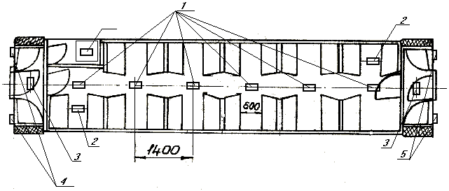в помещении климат-контроля установлен светильник, аналогичный светильникам дежурного освещения, устанавливаемым в салоне.

Рис.7. Компоновка источников освещения вагона.

5.5.16 Концевые сигнальные фонари передней 4 и задней 5 стороны вагона служат для обозначения хвостового вагона. Представляют из себя пластмассовый корпус с установленной лампой Н 24-15 15 Вт, накрытый красным рассеивателем. Сигнальные фонари установлены по два на лобовых частях крыши и по одному на лобовых стенках.
5.5.17 Магистральная электропроводка проложена под обшивкой крыши и выполнена проводом: ПГВ-500 сеч. 15 мм² для питания системы климат-контроля; ПГВ-500 сеч. 25 мм² для зарядки аккумуляторной батареи и питания низковольтных потребителей. Провода проложены в металлорукавах и в металлических коробах, исключающих механическое повреждение проводов.
5.5.18 Внутривагонная электропроводка выполнена проводом ПВС сеч. 2,5 и 1,5 мм², ПРППМ сеч. 0,9 мм², проложенным в металлорукавах.
5.5.19 Техническое обслуживание вагонов осуществляют электрики не ниже 5 разряда по ремонту электрооборудования.
5.5.20 Техническое обслуживание следует производить в плановом порядке, путем осмотра и ревизии электрооборудования. При нарушении нормальной работы производить внеплановый ремонт по устранению обнаруженной неисправности.
5.5.21 Ежедневно при техническом осмотре (ТО-1) проводятся следующие работы:
наружный осмотр электрооборудования;
проверка целостности плавких вставок и затяжки резьбовых соединений предохранителей;
проверка напряжения на зажимах батареи (на стоянках), для чего необходимо включить нагрузку величиной 20-30 А, при этом напряжение не должно уменьшиться ниже 24 В за время не менее 3 минут. Если напряжение батареи менее 24 В, то необходимо зарядить батарею;
проверка сопротивления изоляции. Проверка должна проводиться мегомметром на напряжение 500 В. При этом величина сопротивления изоляции на каждом вагоне не должна быть менее 0,5 МОм.
5.5.22 При техническом осмотре (ТО-2), производимом при подготовке состава в рейс, в пунктах формирования выполняются следующие работы:
работы, указанные при осмотре ТО-1;
очистка от пыли, грязи, снега электрооборудования во всех доступных местах;
проверка четкости и легкости работы выключателей и переключателей.
5.5.23 При технической ревизии (ТР), производимой через каждые 6 месяцев, кроме работ, выполняемых при ТО-1 и ТО-2 производить работы:
тщательный осмотр панели, установленной в щитке управления, с лицевой стороны и со стороны монтажа;
проверка состояния контактов штепсельных разъемов.
5.5.24 Все дефекты, обнаруженные при любом из осмотров, должны устраняться. При невозможности устранения дефекта аппаратура должна заменяться новой с теми же параметрами и характеристиками.
5.5.25 При эксплуатации электрооборудования вагонов запрещается производить работы по изменению монтажа или устранению неисправностей под напряжением.
5.5.26 Для снятия напряжения необходимо выключить автоматические предохранители, установленные на панели щитка управления.
5.5.26а На время транспортирования вагона громкоговорители должны быть уложены в комплект ЗИП. Потребителю для установки его в вагоне нужно: снять пластмассовую решетку, закрывающую нишу, подсоединить концы к громкоговорителю, поставить громкоговоритель в нишу, закрепить пластмассовую решетку шурупами.
5.5.27 Характерные неисправности электрооборудования на вагонах и методы их устранения
№  п/п | Наименование неисправности, внешнее проявление и дополнительные признаки | Вероятная причина | Метод устранения

1 | 2 | 3 | 4
1 | Перегрев штепсельных разъемов и электрических соединений | Ослаблен крепеж; загрязнены контакты | Подтянуть крепеж, зачистить контакты
2 | Заниженное сопротивление изоляции | Механические повреждения изоляции | Заменить поврежденный провод
3 | Отсутствует напряжение на отдельных узлах электрооборудования | Обрыв провода; ослабление контактов; загрязнены контакты; сработали предохранители | Заменить новым; подтянуть контакты; зачистить контакты; выяснить причину и включить предохранители
4 | Реле не включается | Механическое заедание якоря; обрыв обмотки | Заменить реле
4 | Реле не включается | Межвитковое замыкание в катушке | То же
5 | Реле не отключается | Ослаблена отключающая пружину | То же
5 | Реле не отключается | Приварились контакты | То же
6 | Перегрев контактов реле | Занижено нажатие контактов или провал | То же
7 | Оплавление контактов реле | Ослаблена отключающая пружина | То же
8 | Не нагревается термоэлемент котла | Обрыв провода; ослабление контактов; загрязнены контакты; сработал предохранитель Пр6 | Подтянуть контакты; зачистить контакты; выяснить причину и включить предохранитель Пр6
8 | Не нагревается термоэлемент котла | Перегорел термоэлемент | Заменить новым
9 | Не вращаются электродвигатели насоса и вентилятора | Обрыв провода; ослабление контактов; загрязнены контакты; сработал предохранитель Пр5 | Подтянуть контакты; зачистить контакты; выяснить причину и включить предохранитель Пр5
9 | Не вращаются электродвигатели насоса и вентилятора | Неисправен соответствующий электродвигатель | Заменить новым
10 | Не работают все громкоговорители | Нет контакта в межвагонном соединении | Восстановить контакт
11 | Не работают два громкоговорителя | Нет контакта в соединительных клеммах | Восстановить контакт
11 | Не работают два громкоговорителя | Неисправен один или оба громкоговорителя | Заменить новым
5.5.28 Описание электрической схемы (рис. 8)
В электрическую схему входят:
четырехпроводная высоковольтная магистраль;
четырехпроводная низковольтная магистраль;
четырехпроводная фидерная магистраль радиофикации и связи с машинистом;
потребители электроэнергии;
система автоматического управления микроклиматом.
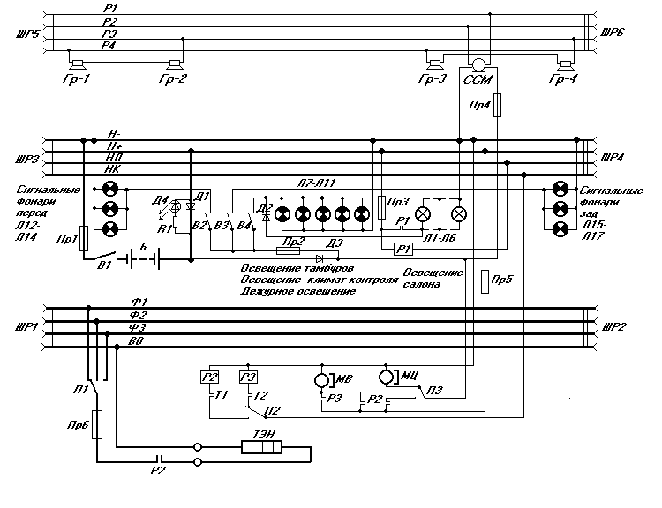Рис.8. Электрическая схема(черт. 042Ш.07.00.000 Э3)
Перечень элементов
Поз. обознач. | Обозначение | Наименование | к-во | Примеч.
ШР1 – ШР4 | ТУ ОТБ 626.001 | Штепсельное межвагонное соединение ШС-5М | 4 | 380В 32А
Л1 – Л6 |  | Плафоны от автобуса ЛиАЗ-5256 | 6 | с лампой  24В 15Вт
Л7 – Л11 |  | Плафоны от автобуса ЛиАЗ-5256 | 5 | с лампой  24В 10Вт
Л12 – Л17 | КБ-1641Д-00 | Концевой сигнальный фонарь | 6 | с лампой  24В 10Вт
Пр1, Пр6 |  | Автоматический предохранитель ВА 66-29 С25 А или аналог | 2
Пр2, Пр3, Пр5, |  | Автоматический предохранитель ВА 66-29 С16 А или аналог | 3
Пр4 |  | Автоматический предохранитель ВА 66-29 С6 А или аналог | 1
В1 |  | Выключатель ВК-318Б или аналог | 1 | Выключа-тель «массы»
Д1 – Д3 |  | Диод Д-246Б | 3
Д4 |  | Светодиод АЛ102Б красный | 1
Р1, Р3 |  | Реле автомобильное | 2 | обмотка 24В один Н.Р. контакт
Р2 |  | Контактор электромагнитный ПМЛ-21000-4Б или аналог | 1 | обмотка 24В четыре Н.Р. контакта
R1 | ГОСТ 6513-66 | Сопротивление ПЭВ-1 2 кОм | 1
В2, В3, В4, П2, П3 | ТУ 224-224 МСНХ | Переключатель ТП-1-2 | 5
П1 |  | Переключатель пакетный ПВМ 1-10 | 1
Т1 |  | Термовыключатель биметаллический ДТКБ-53 УК 161/8 или аналог | 1 | Замыкает при охлаждении
Т2 |  | Термовыключатель биметаллический ДТКБ-46 УК 161/8 или аналог | 1 | Замыкает при нагреве
МВ |  | Электродвигатель вентилятора охлаждения легкового автомобиля 12В | 2 | Включены последова-тельно
МЦ |  | Электродвигатель центробежного насоса системы отопления автомобиля ГАЗ 2206 «Газель» | 1 | С гасящим сопротив-лением
ТЭН |  | Электронагревательный однофазный элемент 220В 2кВт | 1 | Резьба 1,5” (32 мм)
ШР5, ШР6 | ОТБ 526.016 | Розетка Р3-8Б | 2
ГР1- ГР4 |  | Громкоговоритель 1ГД-36 | 1
ССМ |  | Система связи с машинистом | 1 | от метро-вагона серии Д
Б |  | Батарея из аккумуляторов 6 СТ-65 или 6 СТ-70 | 1 | 22 А⋅ч 50В

5.5.29 Высоковольтная четырехпроводная магистраль, отмеченная на схеме Ф1, Ф2, Ф3, В0 выполнена проводом ПГВ-500 сечением 15 мм² и оборудована на обоих концах штепсельными соединениями ШР1, ШР2. Отпайка на вагон выполнена от штепсельных соединений проводом ПВС сечением 4 х 2,5 мм².
В высоковольтное электрооборудование вагона входят: переключатель выбора фазы П1 для более равномерного распределения нагрузки по фазам, предохранитель Пр6, электронагревательный элемент котла отопления ТЭН, контакт реле Р2 для включения электронагревательного элемента.
5.5.30 Низковольтная четырехпроводная магистраль, отмеченная на схеме Н-, Н+, НЛ, НК выполнена проводом ПГВ-500 сечением 25 мм² для проводов «Н-» и Н+»; проводом ПВС 2 х 2,5 для проводов «НЛ» и «НК». Оборудована на обоих концах штепсельными соединениями ШР3, ШР4. Отпайка на вагон выполнена от штепсельных соединений проводом ПВС сечением 2 х 3,5 мм² для отводов от проводов «Н-» и Н+» и 2 х 1,5 мм для отводов от проводов «НЛ» и «НК».
5.5.31 Все низковольтные потребители электроэнергии разделены на 8 групп.
В первую входит система заряда аккумуляторной батареи и автоматического перевода снабжения электроэнергией от тепловоз на батарею и обратно. Защита от длительных перегрузок и коротких замыканий выполнена предохранителем Пр1, отключение аккумуляторной батареи от «массы» – выключателем В1.
Во вторую группу входят плафоны освещения салона – 6 шт., которые могут снабжаться электроэнергией только от тепловоза. Включение группы плафонов осуществляется контактами реле Р1 при подаче «-» по проводу «НЛ», защита – предохранителем Пр3.
Третья группа – два плафона дежурного освещения пассажирского салона, освещение помещения климат-контроля и плафоны освещения тамбуров, которые могут снабжаться электроэнергией как от батареи, так и от тепловоза. Включение группы производится выключателем В4, защита – предохранителем Пр2.
Четвертая и пятая группы потребителей – концевые сигнальные фонари. Могут снабжаться электроэнергией как от батареи, так и от тепловоза. Включение производится выключателями В2 и В3, защита – предохранителем Пр2.
Шестая группа – устройство связи с машинистом. Может питаться как от тепловоза, так и от аккумуляторной батареи. Защита осуществляется предохранителем Пр4.
Седьмая группа – вентилятор системы климат-контроля, может снабжаться электроэнергией только от тепловоза. Включение производится биметеллическим термовыключателем Т1 через реле Р2 или биметаллическим термовыключателем Т2 через реле Р3 и переключателем П2, расположенным на переключателе потоков воздуха. Защита осуществляется предохранителем Пр5. (Для включения реле Р2 нужно подать «+» по проводу «НК» и установить распределитель потоков воздуха в положение «Отопление»; для включения реле Р3 нужно подать «+» по проводу «НК» и установить распределитель потоков воздуха в положение «Вентиляция»).
Восьмая группа – центробежный насос системы отопления, может снабжаться электроэнергией как от аккумуляторной батареи (режим «прокачка»), так и от тепловоза (режимы «прокачка» и «авто»). Включение производится биметеллическим термовыключателем Т1 через реле Р2 или переключателем П3, расположенным на панели управления. Защита осуществляется предохранителем Пр5. (Для включения реле Р2 нужно подать «+» по проводу «НК» » и установить распределитель потоков воздуха в положение «Отопление»).
5.5.32 Система радиовещания вагона выполнена магистральным радиопроводом ПРППМ 2 х 0,9 мм, оканчивающимся розетками ШР5, ШР6. В пассажирском салоне установлены по два громкоговорителя, в тамбурах – по одному. Подключение громкоговорителей – две группы в параллель из двух последовательно включенных головок; производится на клеммные коробки, расположенные в специальных нишах.
5.5.33 Система связи с машинистом установлена в салоне на торцовой стенке помещения климат-контроля. Магистральная проводка системы связи с машинистом выполнена проводом ПРППМ 2 х 0,9 мм, оканчивающимся розетками ШР5, ШР6. Питание системы связи с машинистом выполнено проводом ПВС 2 х 1,5 мм.
5.5.34 При отсутствии питания в магистрали (Н-, Н+) схема работает следующим образом:
питание дежурного освещения (Л7, Л8), освещение тамбуров (Л9, Л10), освещение помещения микроклимата (Л11), сигнальных фонарей (Л12-Л17) происходит от аккумуляторной батареи по следующей схеме: «+» батареи Б – диод Д3 – предохранитель Пр2 – соответствующие выключатели В2, В3, В4 – потребители электроэнергии – магистральный провод «Н-» - предохранитель ПР1 – выключатель «массы» В1 – «–» батареи Б. При этом диоды Д1 и Д2 препятствует прохождению тока от батареи в магистраль «Н+» и на плафоны освещения салона Л1 – Л6.
питание системы связи с машинистом происходит от аккумуляторной батареи по следующей схеме: «+» батареи Б – диод Д3 – предохранитель Пр4 – система связи с машинистом ССМ – магистраль «Н-» – предохранитель Пр1 – выключатель «массы» В1 – «–» батареи Б.
Питание центробежного насоса системы климат-контроля происходит от аккумуляторной батареи по следующей схеме: «+» батареи Б – диод Д3 – переключатель режимов П3 – электродвигатель насоса МЦ – магистраль «Н-» – предохранитель Пр1 – выключатель «массы» В1 – «–» батареи Б.
Светодиод Д4, включенный встречно-параллельно диоду Д1, индицирует работу систем вагона от аккумуляторной батареи при отсутствии напряжения на магистрали «Н-», «Н+».
5.5.35 При подаче питания в магистраль от тепловоза (провода Н-, Н+) все потребители питаются от нее по следующей схеме:
цепь заряда батареи: магистраль «Н-» – предохранители Пр1 – выключатель В1 – аккумуляторная батарея Б – диод Д1 – магистраль «Н+»;
цепь питания освещения салона: магистраль «Н-» – лампы плафонов Л1 – Л6 – замкнутый контакт реле Р1 – предохранитель Пр3 – магистраль «Н+». (для включения реле Р1 необходимо подать «-» по магистральному проводу «НЛ»;
цепь питания плафонов освещения салона, освещения тамбуров, освещения помещения климат контроля: магистраль «Н-» – лампы плафонов Л7 – Л11 – диод Д2 – замкнутый контакт реле Р1 – предохранитель Пр3 – магистраль «Н+». (для включения реле Р1 необходимо подать «-» по магистральному проводу «НЛ»;
цепь питания сигнальных фонарей: магистраль «Н-» – лампы сигнальных фонарей Л12 – Л14 (Л15 – Л17) – выключатель В2 (В3) – предохранитель Пр2 – диод Д3 – диод Д1 – магистраль «Н+».
цепь питания электродвигателя вентилятора системы климат-контроля: магистраль «Н-» – электродвигатель вентилятора МВ – замкнутый контакт реле Р2 (Р3) – предохранитель Пр5 – магистраль «Н+». (Для включения реле Р2 нужно подать «+» по проводу «НК» и установить распределитель потоков воздуха в положение «Отопление»; для включения реле Р3 нужно подать «+» по проводу «НК» и установить распределитель потоков воздуха в положение «Вентиляция»).
цепь питания электродвигателя центробежного насоса системы климат-контроля: магистраль «Н-» – электродвигатель насоса МЦ – переключатель режимов П3 – замкнутый контакт реле Р2 – предохранитель Пр5 – магистраль «Н+». (Для включения реле Р2 нужно подать «+» по проводу «НК» и установить распределитель потоков воздуха в положение «Отопление»).
5.5.36 По окончании смены, если вагон не эксплуатируется, необходимо отключить аккумуляторную батарею выключателем В1, с целью предотвращения разряда батареи.
5.5.37 Для питания потребителей энергии и зарядки аккумуляторных батарей локомотив должен быть оборудован источником питания со стабилизацией тока отдачи.

5.6 Внутреннее оборудование
5.6.1 Пассажирский салон имеет девять двухсторонних четырехместных и три односторонних двухместных дивана жесткого типа, сделанных из стального каркаса и обитых панелями из бакелитовой фанеры.
5.6.2 Ширина центрального прохода 0,45 м.
5.6.3 Теплоизоляция кузова выполнена плитами мипоры. Плиты уложены между обрешеткой (деревянными брусками). Внутренняя обшивка стен выполнена из цветного оргалита и оклеены с обратной стороны листовой шумо- теплоизоляцией. Стыки панелей закрыты алюминиевыми раскладками.
5.6.4 На боковых стенах над каждым диваном закреплены стальные крючки-вешалки; вдоль пассажирского салона с двух сторон расположены багажные полки.
5.6.5 Окна вагона двойные со съемной зимней рамкой.
5.6.6 Чтобы снять зимнюю рамку необходимо взять специальный ключ 1 (рис. 6), являющийся ключом дверного замка, и конец рукоятки его вставить в прорези на боковой стороне нижней части зимней рамки.
5.6.7 Нажимая на защелку 2, перемещают ее вниз (до отказа) в оконную коробку. При этом нижнюю часть зимней рамки следует выдвигать на себя, а верхнюю часть вынимать из кнопок.
5.6.8 При установке зимней рамки верхняя часть ее с двумя прорезями вставляется в кнопки 1 (рис. 7), расположенные на оконной коробке.
5.6.9 Нижнюю часть рамки 2 следует задвигать до тех пор, пока защелки, расположенные на нижней части оконной коробки, не войдут в прорези зимней рамки.
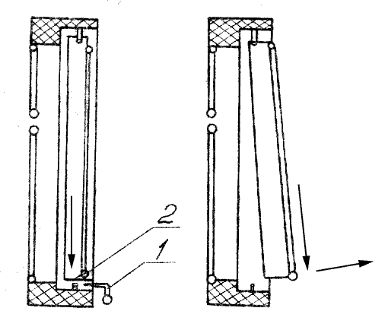 | 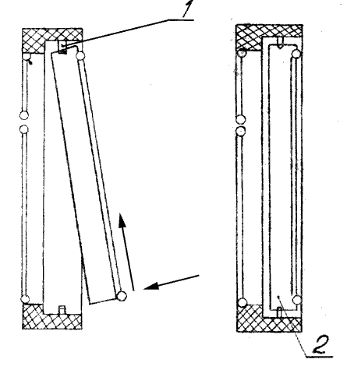
Рис. 6 Съем зимней рамки | Рис. 7 Установка зимней рамки

6. Транспортирование
6.1 Крепление груза производится 8-ю растяжками – проволокой (поз. 7) по 8 нитей в растяжке. (рис. 8)
6.2 Стойки, опорные, распорные, упорные брусья и подкладки изготавливать из пиломатериалов не ниже 3-го сорта по ГОСТ 8486-66 и ГОСТ 2695-62.
6.3 Упорный брус (поз. 5) должен иметь выемки, соответствующие форме гребня колеса в местах контакта с колесной парой.
6.4 Стойка (поз. 1) должна быть установлена плотно по скобе по высоте борта.

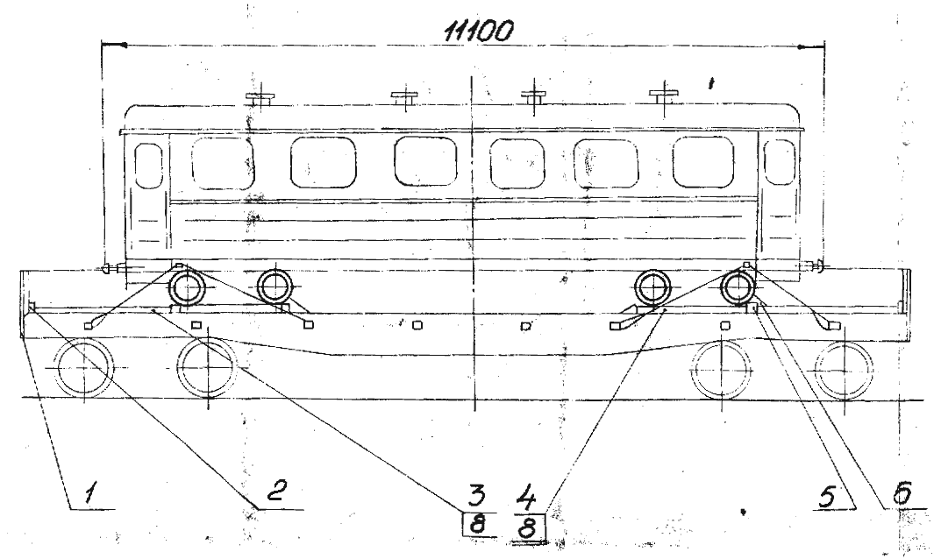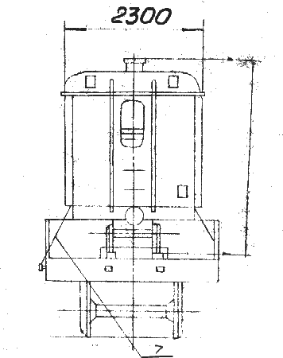
Рис. 8 Схема погрузки на платформу колеи 1520 мм
1. Стойка  2. Опорный брус  3. Распорный брус  4. Подкладка | 5. Упорный брус  6. Скоба строительная  7. Проволока  8. Гвоздь

Приложение. Ведомость ЗИП
№ стр. | Обозначение | Код ОКП | Наименование | Где применяется | К-во в изделии | Шифр укладки | К-во | Примечание
 |  |  | Запасные части
 | Н 481.02 |  | Держатель ДПК 1-2 | Панель 2АП-301 | 2 | ПВ-42 Я1 | 1 | поставляется с панелью
 |  |  | Лампа автомобильная Н 24-15 | 051.07.00.000 | 6 | ПВ-42 Я1 | 2
 |  |  | Лампа автомобильная Н 24-10 | ПВ-42 7А-19 | 5 | ПВ-42 Я1 | 2
 |  |  | Инструмент
 | ПВ-40 И-02 |  | Ключ накидной | 051.06.00.000 |  | ПВ-42 Я1 | 2
 | ПВ-40 25-2-10-13А |  | Ключ | ПВ-40 25-2-10Б |  | ПВ-42 Я1 | 2
 |  |  | Принадлежности
 | 051.07.02.000 |  | Шнур соединительный | 051.07.00.000 |  | ПВ-42 Я1 | 3
 | ПВ-40 7Б-8 |  | Шнур соединительный | 051.07.00.000 |  | ПВ-42 Я1 | 1
 | 1 ГД-36 |  | Громкоговоритель в сборе | ПВ-42 7Б-22А | 4 | 051.Я2.000 | 1
 |  |  | Тара
 | 051.Я1.000 |  | Ящик для упаковки громкоговорителей |  |  |  | 1 | Укладывается в ящик ПВ-42 Я1

Спецификация покупных деталей
№ п/п | Наименование | Кол-во | Применяемость
1. | Теплообменник системы климат контроля | 1 | Радиатор системы охлаждения автомобиля «Газель» или аналог
2. | Вентилятор теплообменника | 2 | Вентилятор системы охлаждения легкового автомобиля
3. | Фильтро-вентиляционная установка | 1 | Вентиляционно-очистительная установка трактора ДТ-75В
4. | Воздухопроводы системы климат-контроля | 22 м | Электрические кабель-каналы 40 х 80 мм
5. | Разъемы межвагонных соединений 380 В | 2 | ?????????
6. | Разъемы межвагонных соединений 24 В | 2 | ?????????
7. | Разъемы межвагонных соединений радио | 2 | ?????????

